Cahier des Charges : Système Prédictif de Rendement de Tomates (Smart-Agri)

1. Présentation du Projet

1.1 Objectif
Développer une plateforme web intelligente permettant aux agriculteurs de prédire le rendement de leurs tomates sur un horizon de 4 semaines (S+1 a S+4) en utilisant le Machine Learning (LightGBM) et l'intégration de données climatiques en temps réel.

1.2 Cibles
- Agriculteurs : Pour planifier les récoltes et la vente.
- Administrateurs : Pour gérer les utilisateurs et surveiller la précision du modèle.
Voici un Cahier des Charges (CDC) complet et détaillé pour ton projet. Ce document servira de référence pour le développement de ton architecture microservices.

2. Architecture Technique
L'application utilise une architecture découpée en microservices pour garantir la performance et l'indépendance technologique.
- Frontend : React.js (Tailwind CSS, Chart.js pour les graphiques).
- Backend Gateway : Laravel 11 (PHP 8.3).
- Microservice IA : Python 3.11 (FastAPI, LightGBM, Pandas).
- Base de données : MongoDB (NoSQL pour la flexibilité des données climatiques).
- Conteneurisation : Docker & Docker Compose.

3. Spécifications Fonctionnelles

3.1 Gestion des données initiales (Importation)
- Initialisation : Au déploiement, le fichier DataClean.csv doit être migré vers MongoDB.
- Persistance : Chaque ligne devient un document historique servant de base de comparaison.

3.2 Cycle de Prédiction (S1-S4)
- Saisie : L'utilisateur saisit la semaine actuelle et le rendement observé.
- Enrichissement : Le système récupère via API externe la météo prévue (Temp, Humidité, Rayonnement) pour les 4 prochaines semaines. Le modèle calcule les variables de croissance (progres, cumul_degres_jour).
- Calcul IA : Le modèle prédit itérativement S+1, puis utilise cette valeur pour prédire S+2, etc.

3.3 Comparaison et Amélioration
- Feedback : L'utilisateur confirme le rendement réel une fois la semaine passée.
- Calcul d'erreur : Le système calcule automatiquement l'écart (Résidus) et met à jour les métriques de performance (MAE, R^2).

4. Spécifications des API (Endpoints)
4.1 Authentification Service (Laravel)
Méthode | Endpoint | Description | Auth
POST | /api/register | Création de compte | Non
POST | /api/login | Connexion & Génération JWT | Non
GET | /api/users/me | Informations du profil | JWT
PATCH | /api/users/me | Mettre à jour mon profil | JWT
DELTE | /api/users/me | Mettre à jour mon profil | JWT
GET | /api/admin/users | (Admin) Liste de tous les utilisateurs | JWT

4.2 Prediction Service (Python Gateway via Laravel)
Méthode | Endpoint | Description | Auth
POST | /api/predict | Envoi (Semaine/Rendement) -> Reçoit S1, S2, S3, S4 | JWT
GET | /api/predict/history | Historique des prédictions de l'utilisateur | JWT
POST | /api/predict/csv | Upload de fichier CSV pour prédictions en masse | JWT
GET | /api/predict/template | Telecharger le modele CSV vide | JWT

4.3 Analyse & Comparaison

Méthode | Endpoint | Description | Auth
POST | /api/compare | Envoi du rendement réel pour une prédiction passée | JWT
GET | /api/compare/results | Obtenir les scores d’erreur (MAE, RMSE) personnels | JWT
GET | /api/admin/metrics | Visualisation globale des performances (R^2, MAE) | JWT (Admin)

1. Collection users
Gère l'accès à la plateforme et les informations géographiques pour la météo.

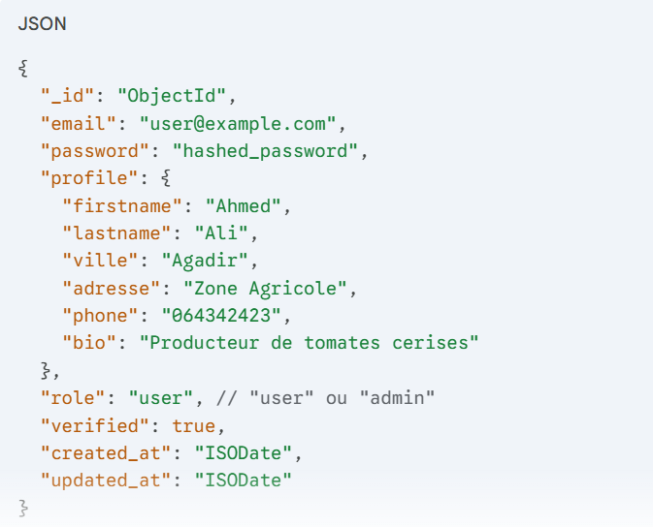

2. Collection predictions
Stocke les demandes de prévisions faites par les utilisateurs et les résultats générés par le modèle LightGBM.
{
"_id": "ObjectId",
"user_id": "ObjectId",
"input_data": {
"variete": 2010,
"semaine_saisie": 12,
"rendement_initial": 3.85
},
"results": [
{ "semaine": 13, "valeur_predite": 4.10, "valeur_reelle": null, "status": "pending" },
{ "semaine": 14, "valeur_predite": 4.35, "valeur_reelle": null, "status": "pending" },
{ "semaine": 15, "valeur_predite": 4.20, "valeur_reelle": null, "status": "pending" },
{ "semaine": 16, "valeur_predite": 3.90, "valeur_reelle": null, "status": "pending" }
],
"climat_metadata": {
"api_source": "VisualCrossing",
"temp_moy_prevue": 24.5
},
"created_at": "ISODate",
"updated_at": "ISODate"
}

3. Collection history
C'est la base de connaissances. Elle contient les 1611 lignes de ton CSV initial + les nouveaux rendements réels confirmés par les utilisateurs.
{
"_id": "ObjectId",
"user_id": "ObjectId", // ID de l'utilisateur ou "system" pour le CSV
"variete": 2010,
"semaine": 12,
"rendement_reel": 3.85,
"donnees_climatiques": {
"temp_moy": 24.5,
"humidite": 65,
"rayonnement": 1800,
"vpd": 0.54,
"point_rosee": 11.2
},
"provenance": "csv_import", // "csv_import" ou "user_feedback"
"created_at": "ISODate",
"updated_at": "ISODate"
}

Diagramme d'Architecture Globale (Infrastructure Séparée)

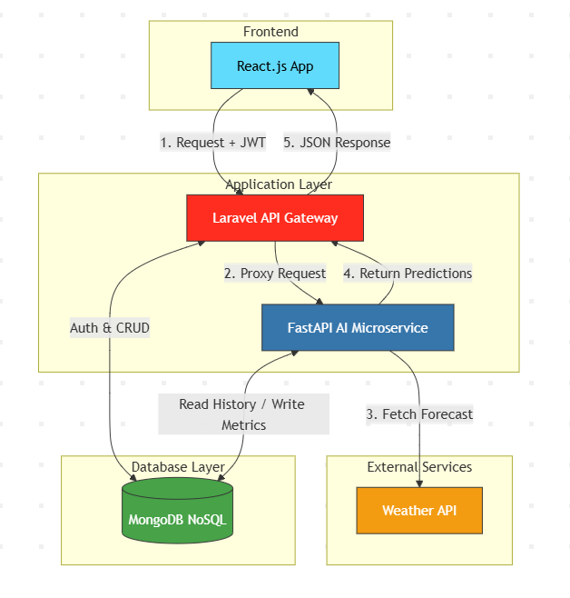

1. Diagramme de Séquence : Authentification (JWT)
Ce flux montre comment Laravel gère la sécurité sans solliciter le service IA.
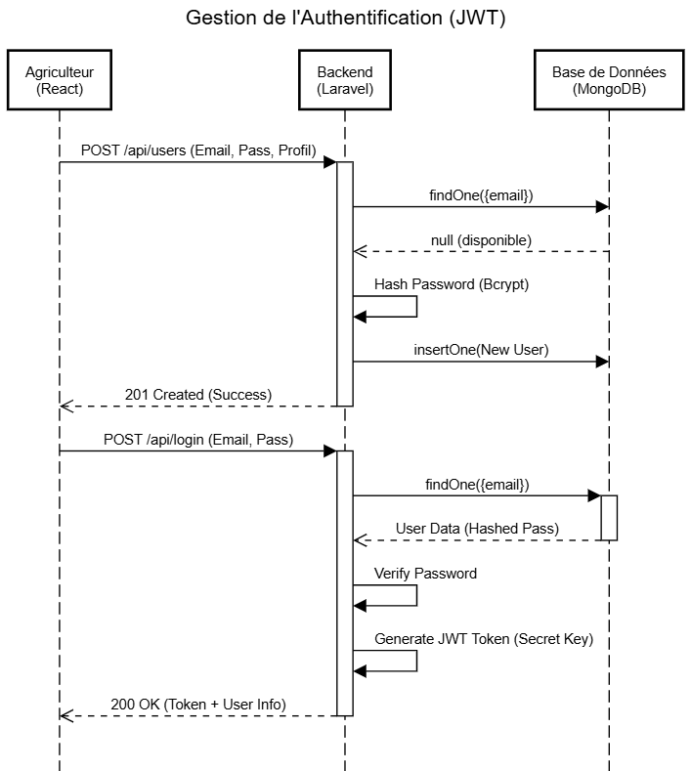

2. Diagramme de Séquence : Prédiction S1-S4
C'est le flux principal qui orchestre les deux microservices et l'API météo.
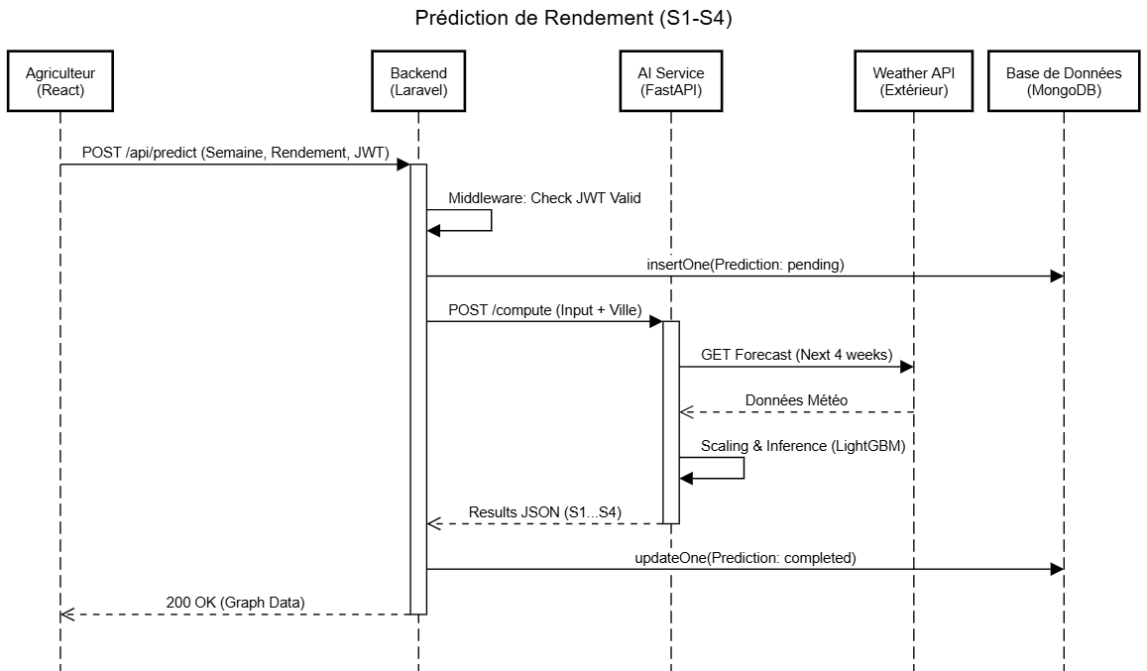

3. Diagramme de Séquence : Comparaison & Feedback (Amélioration)
Ce flux est essentiel pour transformer une prédiction en donnée historique réelle.
